语义感染在词汇化中的作用——以“所事”、“所有”的词汇化为例
作者简介：徐江胜，中国人民大学国际学院，E-mail：jiangshenggg@163.com。
内容提要：意义的感染不仅会发生在词上，也会发生在短语上。语义感染是引发短语词汇化的一个重要诱因。“所事”（意为“凡事”，元曲中习见）和“所有”都是在语境中感染了遍指义而导致意义发生变化进而凝固成词的，成词前它们都是“所”字结构。“所事”长期跟动词“无”组合（“无所事”）而感染了遍指义（“无”具有[十遍指]的语义特征）；“所有”频繁与总括副词、遍指代词共现而感染、激活了遍指义。
关 键 词：语义感染/词汇化/所事/所有

〇 引言
词汇学中有“词义感染”的概念。词义感染是指在词与词的长期组合中，一个词受另一个词的影响，而获得另一个词的意义或另一个词的某项义素。①例如“区蚕”曾获得“侵蚀”义（唐孙樵《武皇遗剑录》卷五“蛊于民心，蚕于民生”），该义并非引申所得，亦非假借而成，而是由于“蚕”长期与“食”组合（“蚕食”），因而感染了“食”的“侵蚀”义。再如“夏”在“夏屋”这一组合中获得“屋”义，“胡”在“胡须”这一组合中获得“须”义，“审”在“审问”这一组合中获得“问”义（“夏屋”本指“大屋”，“胡须”本指“胡人之须”，“审问”本指“详细询问”），都是词义感染的典型例子。
不难想象，意义的感染不仅会发生在词的层面上，也可能发生在短语层面上——这是本文想要探讨的一个问题。同词义感染一样，一个短语被感染后，同样会获得它本来不具有的意义，即发生意义的变化；而意义的变化又往往促使一个音义结合体的性质发生变化。例如“寒暑”本是一个联合式短语（《易·系辞下》“寒往则暑来，暑往则寒来，寒暑相推而岁成焉”），中古以后产生了新的意义，指相见时的寒暄（唐韦应物《相逢行》“邂逅两相逢，别来问寒暑”），这时“寒暑”这个音义结合体的性质便发生了变化，从短语变成了词，即发生了词汇化。众所周知，意义是否发生变化，正是判别短语和词（也就是判断一个短语是否已词汇化）的重要依据（“黑包”是“黑的包”，是短语；“黑板”是“黑的板”+“用于教学”，意义发生了变化，因而已凝固成词）。一个短语因语义感染而发生意义变化，很有可能是促使该短语发生词汇化的重要诱因。本文以“所事”、“所有”为例，对此试做揭示和探讨。
一 “所事”的词汇化
“所事”，意为“凡事”、“任何事情”，《汉语大词典》立此词条。“所事”一词元曲中习见，明代文献中也偶有用例，清代已不见使用。举例如下：
（1）只除了心不志诚，诸余的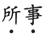儿聪明。（《全元杂剧》关汉卿《杜蕊娘智赏金线池》第三折）
（2）他诸余可爱，儿相投。（《全元杂剧》马致远《破幽梦孤雁汉宫秋》第二折）
（3）低着头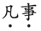儿撒吞，睁着眼推病。（《全元散曲》陆登善《悔悟》）
（4）因我医、卜、地理，皆知，又改我表字“伯粹”作“百杂碎”。（《牡丹亭》第四齣）
（5）那翰林生得仪容俊雅，性格风流，在行，诸般得趣，真乃是天上谪仙，人中玉树。（《二刻拍案惊奇》卷之三）
众所周知，古汉语中“所”最常见的用法是作为结构助词构成名词性“所V”短语，“所V”转指V的潜宾语（朱德熙1983）。“所事”最初也是助词“所”和动词“事”组合而成的短语，例如：
（6）齐有事人者，有难而弗死也。（《吕氏春秋·审应览》）
（7）谨修，待命于天。（《韩非子·扬权》）
例（6）中“事”为“事奉”义，“所事”转指“事奉的对象”。例（7）中“事”为“从事”义，“所事”转指“从事的事情”。元曲中表示“任何事情”的“所事”一词，是由表示“从事的事情”的短语“所事”词汇化而来。用“所事”表示“从事的事情”，秦汉以来直至近代汉语一直多有用例，如：
（8）去民之，奚狱之所听。（《说苑·政理》）
（9）乃舍本，出家为道。（《高僧传》卷一）
（10）清秋无，乘露出遥天。（《全唐诗》卷八六二，樵夫《贻白永年》诗）
（11）王荆公安石当国，以徭役害民，而游手无。（《东轩笔录》卷四）
（12）你还道负屈高声，你无成。（《全元曲》萧德祥《杨氏女杀狗劝夫》第三折）
例（12）“所事无成”的“所事”可以理解成“从事的事情”，但也可以理解成“从事的任何事情”。究其原因，是受到了否定动词“无”的影响。“无”用于否定某类事物的存在，其否定对象自然地遍指了这类事物中的任何个体。换言之，否定动词“无”具有[十遍指]的语义特征。如“无人问津”自然指“无任何人问津”，“无话可说”也自然指“无任何话可说”。例（12）“所事无成”是说“从事的事情没有成功的”，“从事的事情”自然遍指了“从事的任何事情”。
再看例（10）、（11）的“无所事”，也是“所事”跟“无”的组合，“所事”作为“无”的宾语，更是“无”否定对象的典型位置，进入该句法位置的“所事”会自然获得遍指义。唐宋时期的文献中“无所事”频繁出现，“所事”也频繁沾染遍指义：
（13）任心而行，率意而动，不占卜，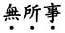。（《晋书·何琦传》）
（14）今子深藏其身，高楼其志，外无所营，内。（《艺文类聚》卷五七《杂文部三·连珠》）
（15）废帝亦谓愚等，常目宰相曰：“此粥饭僧尔！”（《新五代史·李愚传》）
（16）絪谦默多，由是贬秩为大子宾客。（《旧唐书·郑絪传》）
（17）在位半岁，，帝引见承天门，切责之。（《新唐书》卷一〇九《窦怀贞傅》）
（18）我少在家，修学而已，也，亦不犯恶。（《太平广记》卷三七七）
（19）官健常虚费衣粮，。（《资治通鉴》卷二二四）
（20）晋初，天下既一，士，惟以谈论相高。（《归潜志》卷一三）
（21）若如此块然都，却如浮屠氏矣。（《朱子语类》卷一一五）
“所事”频繁地在“无所事”这一组合中感染遍指义，感染来的遍指义最终融入“所事”并固化下来，从而导致“所事”这一短语的意义发生变化：由“从事的事情”变为“从事的任何事情”。意义变化导致性质变化，“所事”这个音义结合体即由短语变成了词。
需要指出的是，“所事”的词汇化之所以会发生，除了语义感染的诱因之外，还有一个不可忽视的重要条件：“事”既可当动词用，表示“从事”，又可当名词用，表示“事情”。当“所事”获得遍指义而表示“从事的任何事情”，经过重新分析，“所事”中“事”由承担“从事”义转而承担“事情”义，于是原有的义素“从事”因无所依托而脱落，只剩下“任何事情”。由于义素“事情”由“事”承担，可以认为义素“任何”由“所”承担，如此，则“所事”可以看作一个复合词（《汉语大词典》“所”字条立有义项“8.一切，所有。参见‘所事’”，即是认为“所事”的遍指义由“所”承担）。
二 “所有”的词汇化
元曲中“所事”表示“所有的事情”；有趣的是，“所有”一词本身也是经过相似的词汇化过程而形成的。成词之前的“所有”跟成词之前的“所事”一样，也是一个“所”字短语，“有”是动词，表“领有”、“拥有”，如：
（22）以其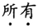，易其所无。（《国语·齐语》）
（23）家之尽散以飨士。（《史记·平原君虞卿列传》）
（24）窃闻夜郎精兵，可得十余万。（《史记·西南夷列传》）
（25）其饶利、兵马、器械，三国皆失之矣。（《汉书·诸侯王表》）
例（22）、（23）中“所有”转指“拥有的东西”；例（24）、（25）中动词“有”的潜宾语出现，“所有”不再转指潜宾语，而是充当潜宾语的定语，“所有精兵”指“拥有的精兵”，“所有饶利、兵马、器械”指“拥有的饶利、兵马、器械”。作定语的“所有”先秦罕见，这种用例汉代开始增多。这种用例的增多是“所有”发生词汇化的条件之一，因为表示“全部、一切”的形容词“所有”②正是来源于作定语的“所”字短语“所有”。
董秀芳（2002：220）曾粗略地讨论过“所有”的词汇化，但未能深入揭示“所有”是如何获得总括、遍指义的。总括、遍指义的获得是“所有”这个短语发生词汇化的重要诱因（如前所述，意义的变化往往是词汇化的基础）。我们认为也是语义感染导致“所有”获得了总括、遍指义。中古文献尤其是译经文献里，“所”字短语“所有”与总括副词“皆”、“并”、“悉”、“尽”、“都”以及遍指代词“一切”的共现比比皆是，举例如下：
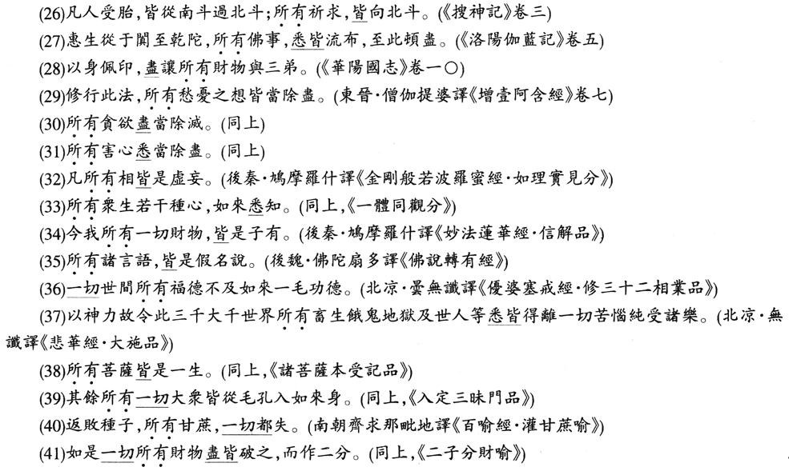
与总括副词、遍指代词频繁共现导致“所有”感染总括、遍指义，从而其语义由“拥有的……”演变为“拥有的全部……”。当然，“所有”之所以会发生这样的语义感染，有其内在基础，这个内在基础跟动词“有”本身的词义特征密切相关：“所有”作定语时，“所有X”（“拥有的X”）本就隐含了“拥有的全部X”语义。比如例（24）说“夜郎拥有的精兵，可得十余万”，这“十余万”实际上也就是“夜郎拥有的全部精兵”之数。在“所有X”本就隐含了总括义的基础上，与之共现的其他总括副词、遍指代词又频繁地对这一隐含的总括义给予显性诱发、激活，最终“所有”的隐性总括义因感染而转为显性总括义。
此外，“所”字短语“所有”作定语时，其原来的“拥有”义会出现弱化，这是“所有”发生词汇化的另一个关键条件。“X拥有的Y”在语义上即等于“X的Y”，“我拥有的财产”等于“我的财产”，“夜郎所有精兵”等于“夜郎之精兵”，作定语的“所有”可有可无。换言之，“所有”一旦处在定语位置，其原有的语义会自然弱化。
“拥有”义的弱化乃至消失，以及总括、遍指义的获得，使得“所有”这个短语的意义彻底改变，从而诱发了词汇化。“所有”成词后，两个音节作为一个整体承担新的意义（“全部、一切”），可以看作一个单纯词。
表总括的“所有”一词，《汉语大词典》首举《水浒传》之例。实际上在中古译经里“所有”已经成词。在“X所有Y”这一语境裹，当X无法充当动词“有”的施事（即X不能领有Y）时，“所有”便显然只能看作一个表示总括的形容词了：
此例中，“世界”不能被“来世”领有，也不能被“我”领有，因此“所有”不是“所”字短语，而是表“一切、全部”的形容词，“所有世界”等于“一切世界”（如《悲华经·陀罗尼品》“遍照无量一切世界”）。下例也可帮助说明中古时期“所有”已经成词：
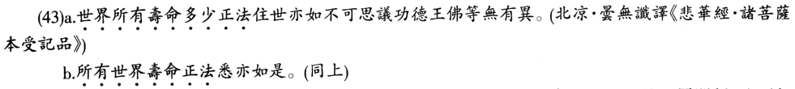
比较（a）、（b）中“所有”的位置可以看出，（a）中“所有”并非表示“世界”与“寿命”、“正法”的领属关系；这两句中“所有”都是表“全部”义的形容词。
三 结语与余论
在“所事”和“所有”的词汇化中，语义感染都起到了重要的诱发作用。但应当看到，语义感染决不是充分条件。“所事”之所以能词汇化而表示“任何事情”，一个必要条件是“事”本有表示“事情”的名词用法；“所有”之所以能词汇化而表示“全部”，一个必要条件是“所有”这个短语作定语时其“拥有”义会弱化乃至消失。缺少这两个似乎很偶然的条件，“所事”和“所有”都不会发生词汇化。由此也可见，在词汇化现象里，偶然性因素有时会起到决定性作用，这一点其实也往往体现在其他的语言演变现象中。在“所事”和“所有”的词汇化中，道种偶然性最终又反映在演变的结果上：词汇化后，“所事”成为一个复合词，“所有”则成为一个单纯词，这个不同的结果正是前面提到的“偶然性因素”造成的——“事”本有“事情”义，于是“所事”成词后成为一个表“任何事情”的定中结构的复合词；“所有”中“有”的“拥有”义弱化后，却无法承担新义“全部”，于是只能与“所”结合成一个双音节单纯词，作为一个整体来承担新义。
此外，“所有”、“所事”的词汇化得以成功实现，还有一个大的历史背景起了推波助澜的作用，这个历史背景即是中古时期结构助词“所”语法功能的衰退。“所”字结构“（S）所V”中的“所”本是一个施动关系标记，它作为纽带紧密联系着S（施事）和V。只要是“所”字结构“所V”，必定或现或隐地存在一个S，即施动关系标记“所”强制要求S的存在（“所见、所闻”必定是某人看见的、听到的，“所有”必定是某人某地拥有的，“所事”必定是某人从事的）。但是到了中古时期，虚词“所”的这一语法功能开始衰退，对S的“强制要求”渐渐“有心无力”，对S的缺失渐渐“听之任之”，这就使得“所有”、“所事”能够摆脱“所”字结构的身份，顺利完成词汇化（参见徐江胜2010）。
最后值得注意的是，表遍指的“所有”一词形成于中古时期，而含遍指义的名词“所事”出现于元明，后者遍指义的获得是否受到前者的影响，即“所事”中的“所”是否还从“所有”那里感染到遍指义从而对其词汇化起到了促进作用，由于无法在文献中找到确实可靠的证据，我们不好妄断。不过，人们在使用“所事”时联想到早已广泛使用的表遍指的“所有”，从而使得“所事”在一定程度上受到“所有”遍指义的感染，这种非组合方式亦非聚合方式的感染，恐怕也不无可能。因为说到底，语言文字上的一切意义演变（引申、感染、假借），无非都是使用者联想的结果。
注释：
①词义感染有各种不同的称法，伍铁平（1984）称作“词义感染”，孙雍长（1985）称作“词义渗透”，许嘉璐（1987）称作“同步引申”，蒋绍愚（1989）称作“相因生义”，朱庆之（1992：196）称作“词义沾染”，张博（1999）称作“组合同化”，等等。
②《现代汉语词典》将“所有”归入形容词（附类为属性词，属性词相当于区别词）。有些语法论著将“所有”归入数量词。这里姑且采用《现汉》的归类。

【参考文献】
[1]董秀芳 2002 《词汇化：汉语双音词的衍生和发展》，四川民族出版社。
[2]蒋绍愚 1989 《论词的“相因生义”》，《语言文字学术论文集——庆祝王力先生学术活动五十周年》，知识出版社。
[3]孙雍长 1985 《古汉语的词义渗透》，《中国语文》第3期。
[4]伍铁平 1984 《词义的感染》，《语文研究》第3期。
[5]徐江胜 2010 《虚词“所”研究》，南京大学博士学位论文。
[6]许嘉璐 1987 《论同步引申》，《中国语文》第1期。
[7]张博 1999 《组合同化：词义衍生的一种途径》，《中国语文》第2期。
[8]朱德熙 1983 《自指和转指——汉语名词化标记“的、者、所、之”的语法功能和语义功能》，《方言》第1期。
[9]朱庆之 1992 《佛典与中古汉语词汇研究》，文津出版社。

